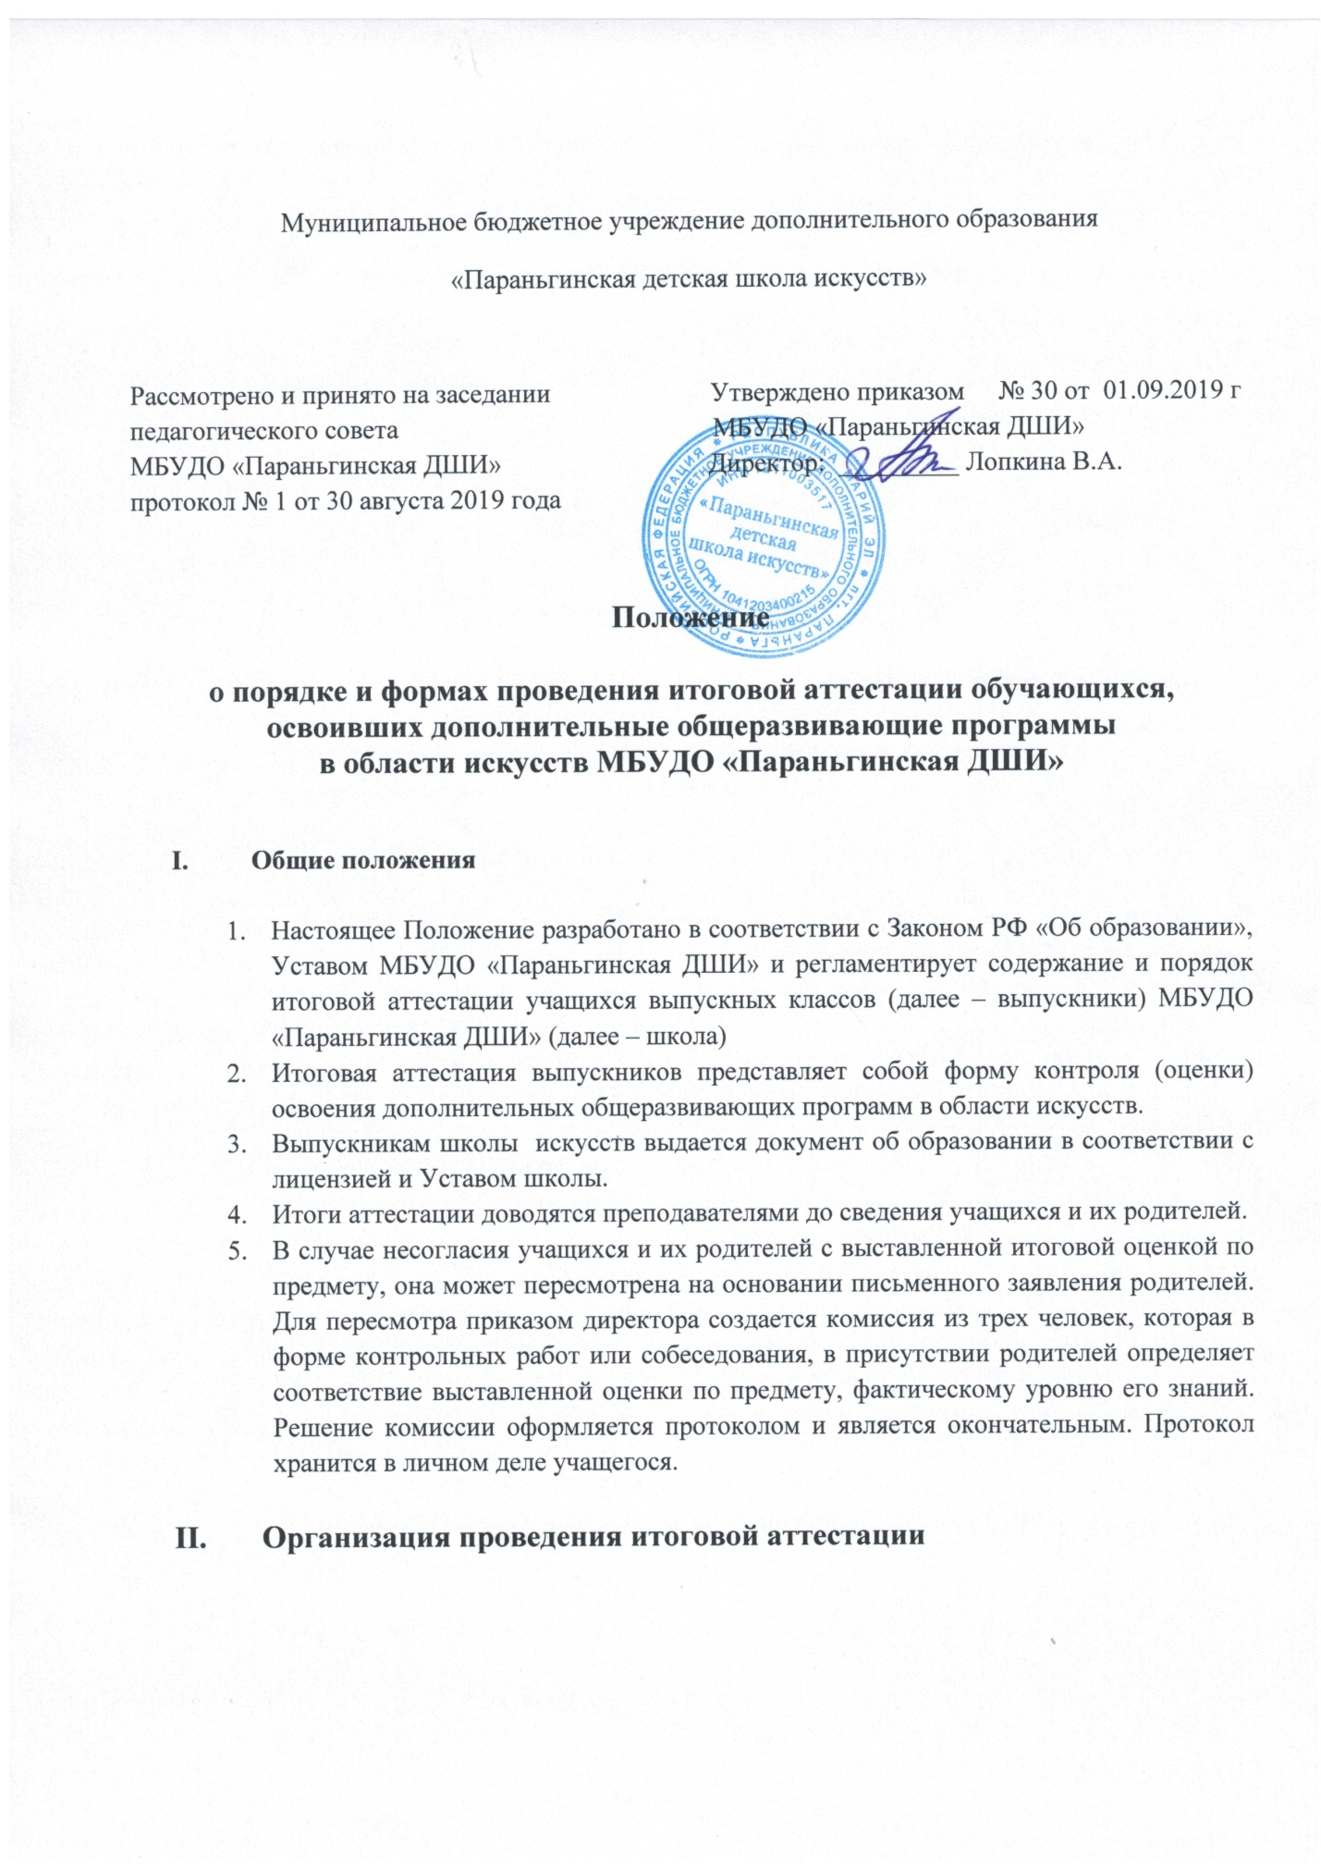

2.1. Итоговая аттестация организуется и проводится школой самостоятельно.
2.2. Для организации и проведения итоговой аттестации формируется экзаменационная комиссия. Экзаменационные комиссии руководствуются в своей деятельности настоящим Положением, локальными актами школами, образовательными программами по видам искусств.

2.3.В состав экзаменационной комиссии входит не менее пяти человек, в том числе председатель экзаменационной комиссии, заместитель председателя экзаменационной комиссии и иные члены экзаменационной комиссии из числа преподавателей. Секретарь экзаменационной комиссии не входит в состав экзаменационной комиссии.

2.4. Итоговая аттестация проводится после обязательного освоения дополнительных образовательных программ, в период с 15 по 30 мая по утверждённому расписанию. В случае болезни выпускников, наступившей в период итоговой аттестации, определяются другие сроки сдачи итоговой аттестации.

2.5. Результаты итоговой аттестации обучающихся оцениваются по 5-балльной системе. Отметки проставляются в классном журнале, индивидуальном плане обучающегося, экзаменационном листе, общешкольной ведомости.

2.6. Итоговая отметка по учебному предмету, не вынесенного на экзамен, выставляется преподавателем на основе оценок за четверти по последнему году обучения, заносится в Свидетельство об окончании школы.

2.7. Итоговая отметка по учебному предмету, вынесенному на экзамен, выставляется экзаменационной комиссией на основе четвертных отметок за год с учетом результатов экзаменов, заносится в документ об окончании школы.

2.8. Обучающийся, не допущенный к сдаче выпускных экзаменов, получает справку о незавершенном дополнительном образовании.

2.9. Итоговая оценка выставляется на основании годовой оценки и экзаменационной оценки в пользу обучающегося.

2.10. В документе об окончании школы оценки по предметам вносятся цифрами и в скобках словами: 5 (отлично), 4 (хорошо), 3 (удовлетворительно).

2.11. Документы об образовании заполняются чёрными чернилами, тушью или пастой, подписываются директором школы, заместителем директора по учебно-воспитательной работе и преподавателями. Допускается заполнение указанных документов печатающими устройствами.

2.12. Оттиск гербовой печати школы должен быть ясным, чётким, легко читаемым. Подчистки, исправления, незаполненные графы в документах об образовании не допускаются.

2.13. Лицам, не завершившим образование в школе искусств, выдаётся справка установленного образца. Не завершившими образование считаются обучающиеся, не прошедшие итоговую аттестацию, либо не имеющие положительную итоговую оценку по одному и более предметам.

III. Об итоговой аттестации в выпускных классах художественного отделения
3.1.Итоговая аттестация включает в себя:
- экзаменационный просмотр,
- экзаменационная работа,
- зачёт по истории искусств.

3.2. При наличии у обучающегося неудовлетворительной отметки по рисунку, живописи, композиции обучающийся не допускается к экзаменационной работе;

3.3.Экзаменационный просмотр проходит в конце второго полугодия. Экзаменационному просмотру предшествует предварительный просмотр за месяц до итогового просмотра;

3.4. Экзаменационный просмотр включает контрольные работы и текущие работы по рисунку, по живописи, по композиции;

3.5. Экзаменационная работа включает: творческую работу (не менее 3-х листов, по предметам (рисунок, живопись, композиция, прикладная композиция). Тему работы, технику исполнения обучающийся выбирает с помощью преподавателя.

3.6.Экзаменационная работа выполняется в течение второго полугодия;

3.7. Экзаменационная работа остается в фонде Учреждения для формирования архива детских работ, представления Учреждением на выставках - конкурсах разных уровней;

3.8. Итоговая аттестация по предмету «Беседы по истории искусства» проходит в конце второго полугодия в форме зачёта;

3.9.Экзамены проводятся в период с 15- 25 мая учебного года.

IV. Об итоговой аттестации в выпускных классах музыкального отделения
4.1. Итоговая аттестация включает в себя:
- экзамены по специальности (фортепиано, баян, домра, балалайка, гусли, скрипка, гитара): музыкальный инструмент, сольфеджио.
- экзамен по специализации «Хоровой пение»: сольное исполнительство (1-2 произведений) и ансамблевое исполнительство (1-3 произведений), сольфеджио.
- контрольный урок по музыкальной литературе для всех специальностей.

4.2. Подготовка экзаменационной программы по специальности (музыкальный инструмент) осуществляется в течение учебного года. Контроль за подготовкой осуществляется во время прослушиваний:
1 прослушивание – конец 2 четверти, 2 произведения; рекомендации комиссии по утверждению экзаменационной программы;
2 прослушивание – в конце 3 четверти; 4 произведения;

4.3. Экзамен проводится в период с 15- 25 мая учебного года.

4.4. Форма экзамена - исполнение экзаменационной программы в присутствии экзаменационной комиссии, утверждённой приказом директора. Форма экзамена - закрытая. Произведения, исполненные на республиканских, региональных и т.п. конкурсах, могут быть засчитаны комиссией как исполненные на экзамене.

4.5. Экзамен по сольфеджио проводится во второй половине месяца мая учебного года. Экзамен комплексный, включает в себя следующие виды работ:
Письменная работа - конструктивный диктант (по выбору преподавателя);
Устная форма - ответы на вопросы билетов (разработанные преподавателем).
Обучающийся допускается к сдаче выпускного экзамена при условии положительной годовой аттестации.

4.6. Контрольный урок по музыкальной литературе проводится в последнюю неделю апреля учебного года. Может включать в себя следующие виды работ (по выбору преподавателя): викторина, собеседование, тестовый опрос, творческая работа (сочинение, реферат).

V. Об итоговой аттестации в выпускных классах хореографического отделения:
5.1. Итоговая аттестация включает в себя:
Экзамены по дисциплинам:
- Классический танец;
- Народно-сценический танец;
Зачёт:
- Музыкальная литература
- Беседы о хореографическом искусстве
- Современная хореография

5.2. Подготовка к контрольным урокам осуществляется в течение учебного года. Обучающийся допускается к сдаче выпускного экзамена при условии положительной годовой аттестации.

5.3. Экзамены проводятся в период с 15- 25 мая учебного года.

5.4. Форма экзамена - практический урок в присутствии экзаменационной комиссии, утверждённой приказом директора, либо концертное выступление.

5.5. Выступления на республиканских, региональных и т.п. конкурсах, могут быть засчитаны комиссией как экзаменационные.

5.6. Зачёты проводятся в мае. Могут включать в себя следующие виды работ (по выбору преподавателя): викторина, собеседование, тестовый опрос, творческая работа (сочинение, реферат).

